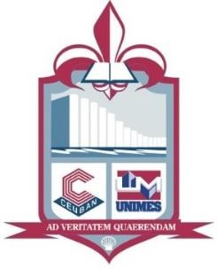
Universidade Metropolitana de Santos
Extensão Universitária 2022.1 - EaD

- IV Encontro de Bacharelado em Ciências Contábeis
- III Jornada de Letras
- IV Encontro de práticas em Educação Musical
- IV Encontro de Logística
- II Encontro de Biblioteconomia
- V Jornada de Ciências Sociais
- IV Mesa Redonda de Tecnologia em Gestão Pública
- IV Simpósio do curso de Licenciatura em Física X Pseudociência: como são construídos os modelos científicos que procuram entender a Natureza
- IV Encontro de Licenciatura em Matemática
- VI Encontro do curso de Tecnologia em Gastronomia “Culinária Árabe: o que a copa pode nos ensinar?”
- IV Encontro de Tecnologia de Informação
- VII Encontro do curso de Bacharelado em Serviço Social
- Semana Acadêmica da Nutrição – VII Simpósio de Nutrição Funcional da UNIMES
- IV Encontro de Licenciatura em Pedagogia EaD: “O enriquecimento cultural do futuro pedagogo”
- V Jornada de Artes Visuais
- IV Workshop do curso Superior de Tecnologia em Gestão de Recursos Humanos
- IV Jornada de História
- IV Encontro do curso de Licenciatura em Geografia
- IV Encontro de Bacharelado em Administração
- IV Encontro de Gestão Ambiental
- III Encontro de Processos Gerenciais

